**РОССИЙСКИЙ УНИВЕРСИТЕТ ДРУЖБЫ НАРОДОВ**

Факультет физико-математических и естественных наук

Кафедра прикладной информатики и теории вероятностей

**ОТЧЕТ**

**ПО ЛАБОРАТОРНОЙ РАБОТЕ №5**

Дисциплина: Архитектура компьютера

Студент: Ванюшкина Т.В.

Группа: НКАбд-01-24

Студ.билет: 1132246713

**МОСКВА**

2024г

**СОДЕРЖАНИЕ**

1. Цель работы…………………………………………………….……………….3

2. Теоретическое введение………………………………….………………4

3. Выполнение лабораторной работы……………….……………5-14

* 1. Основы работы в mc…………………………………..……..5-8

3.2 Подключение внешнего файла in_out.asm………...8-12

3.3 Задание для самостоятельной работы……………12-14

4. Выводы…………………………………………………………………………….15

5. Список литературы………………………………………………………………………….16

1. **Цель работы**

Целью работы является приобретение практических навыков работы в Midnight Commander. Освоение инструкций языка ассемблера mov и int.

**2.Теоретическое введение**

Midnight Commander (или просто mc)—это программа,которая позволяетпросматривать структуру каталогов и выполнять основные операции по управлению файловой системой, т.е. mc является файловым менеджером.Midnight Commander позволяет сделать работу с файлами более удобной и наглядной.

**3.Выполнение лабораторной работы**

* 1. **Основы работы в mc**

Открываю Midnight Commander:

Команда mc

Рис 1

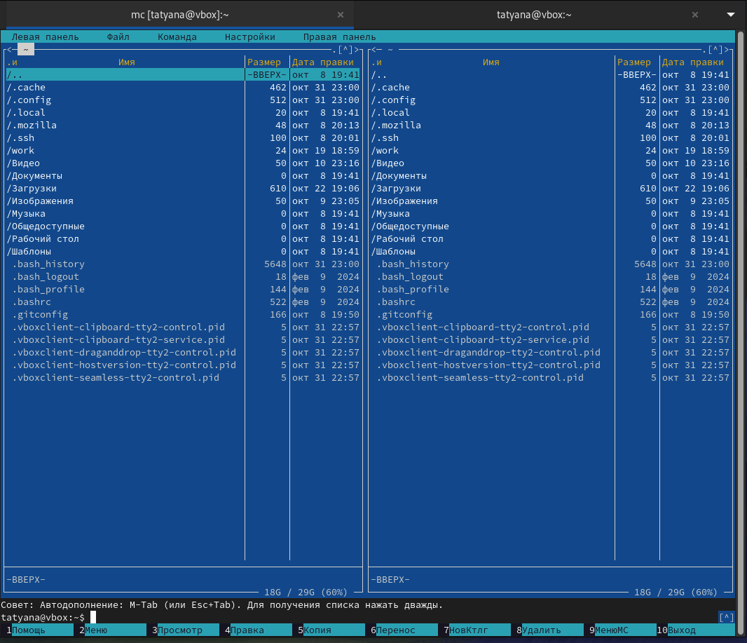

Рис 2

Пользуясь клавишами ↑ , ↓ и Enter перехожу в каталог ~/work/arch-pc созданный при выполнении лабораторной работы №4:

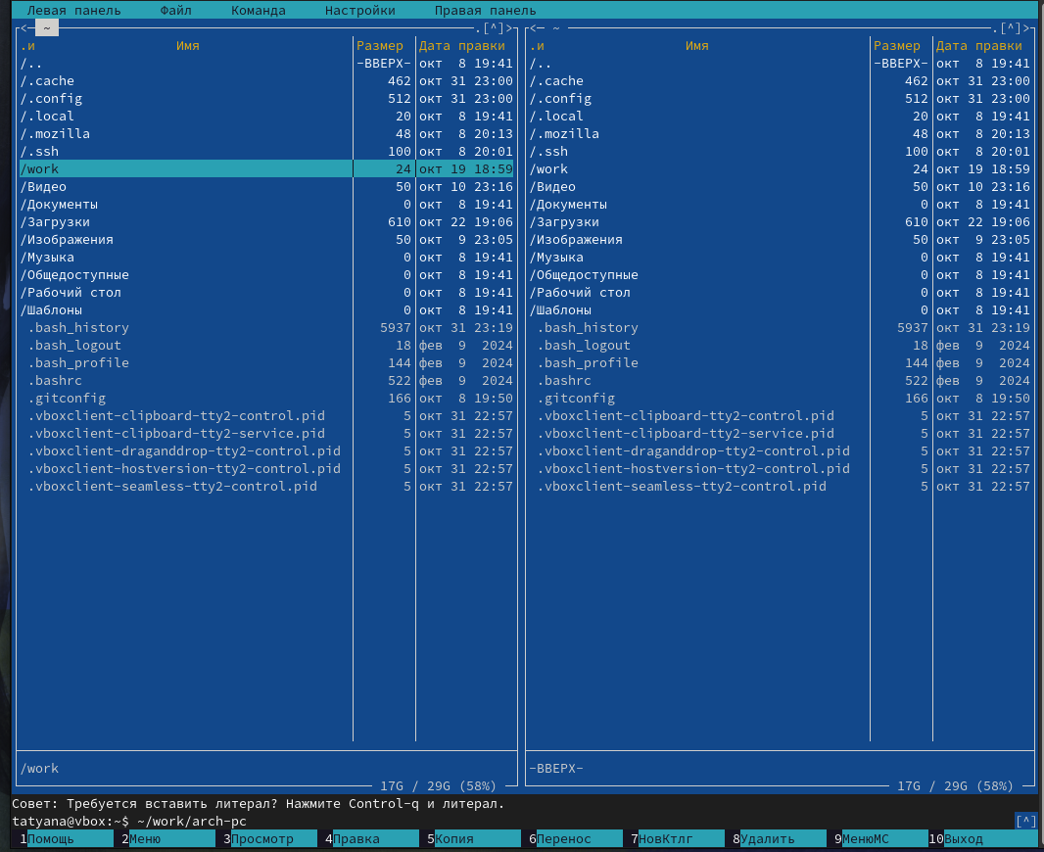

Рис 3

Пользуясь строкой ввода и командой touch создаю файл lab5-1.asm:

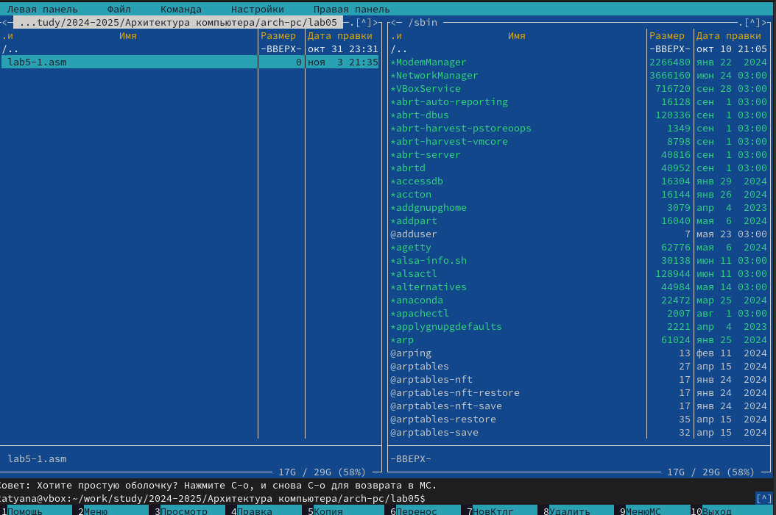

Рис 4

С помощью функциональной клавиши F4 открываю файл lab5-1.asm для редактирования во встречном редакторе:

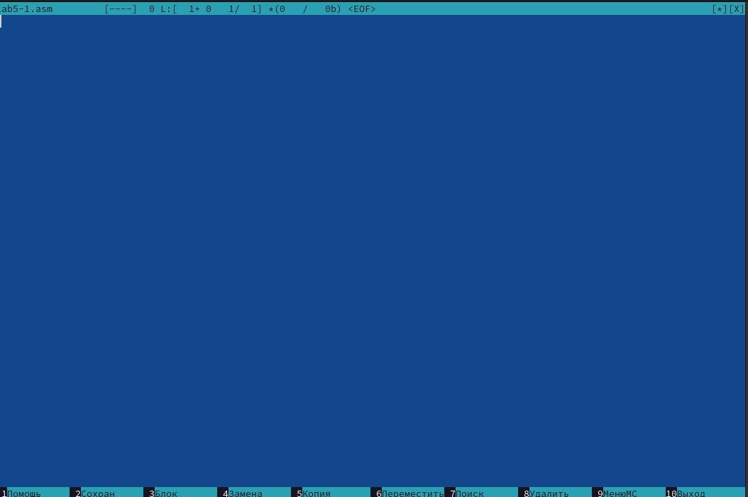

Рис 5

Ввожу текст программы из листинга 5.1:

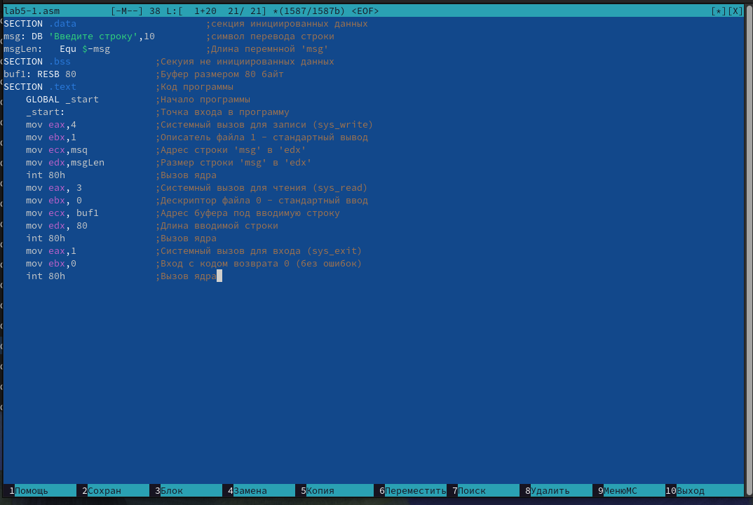

Рис 6

С помощью функциональной клавиши F3 открываю файл lab5-1.asm для просмотра:

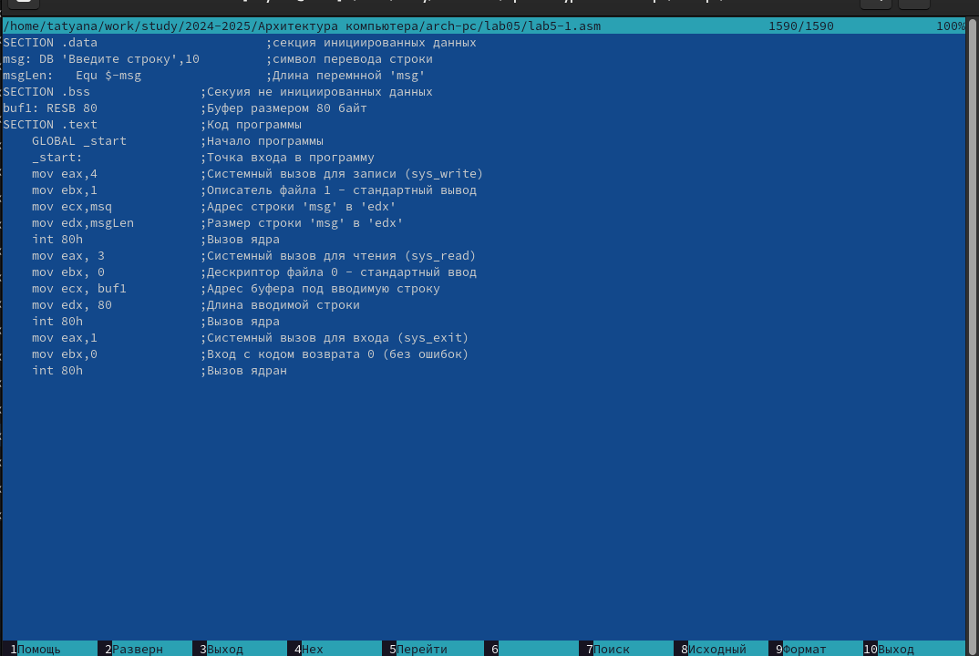

Рис 7

Транслирую текст программы lab5-1.asm в объектный файл. Выполняю компоновку объектного файла и запускаю получившийся исполняемый файл:



Рис 8

* 1. **Подключение внешнего файла in_out.asm**

Скачиваю файл in_out.asm со страницы курса в ТУИС:

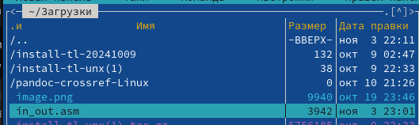

Рис 9

В одной из панелей mc открываю каталогс файломlab5-1.asm. Вдругой панели каталогсо скаченным файлом in_out.asm. Копирую файл in_out.asm в каталог с файлом lab5-1.asm с помощью функциональной клавиши F5:

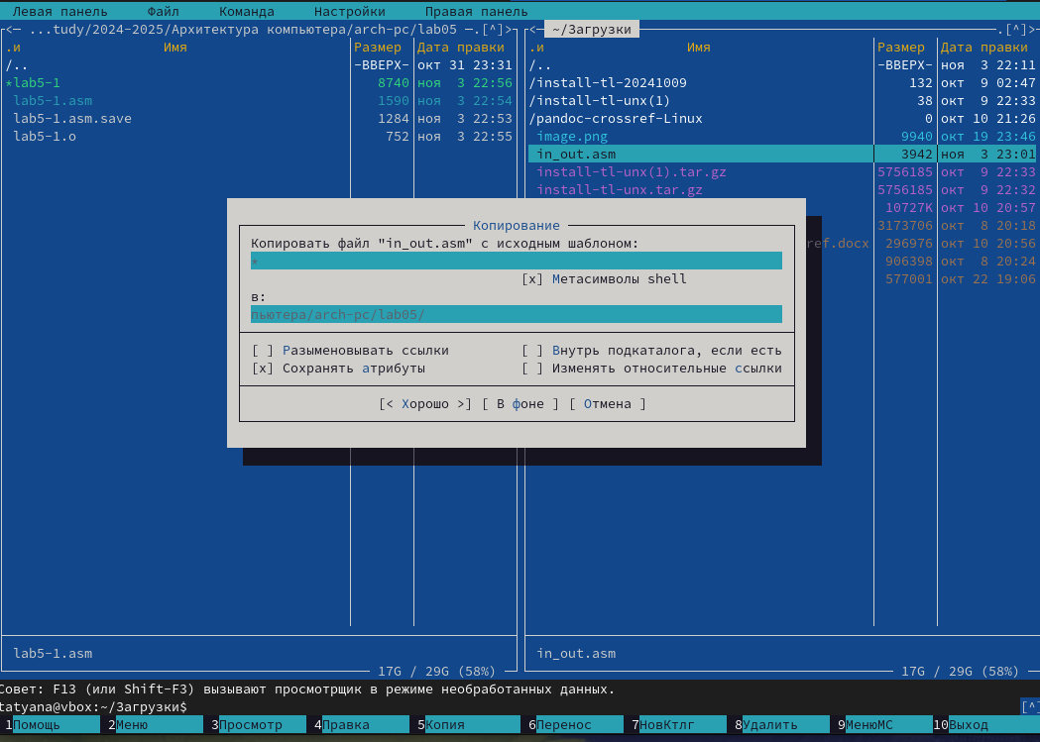

Рис 10

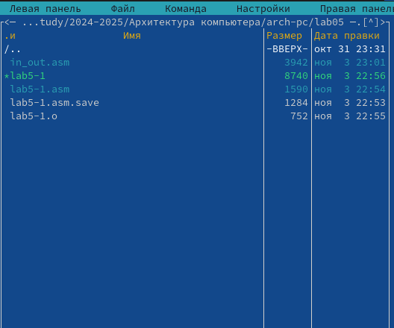

Рис 11

С помощью функциональной клавиши F6 создаю копию файлаl ab5-1.asm сименем lab5-2.asm:

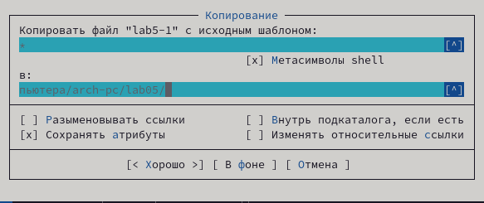

Рис 12

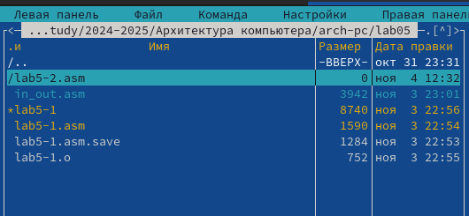

Рис 13

Исправляю текст программы в файле lab5-2.asm с использованием подпрограмм из внешнего файла in_out.asm в соответствии с листингом 5.2:

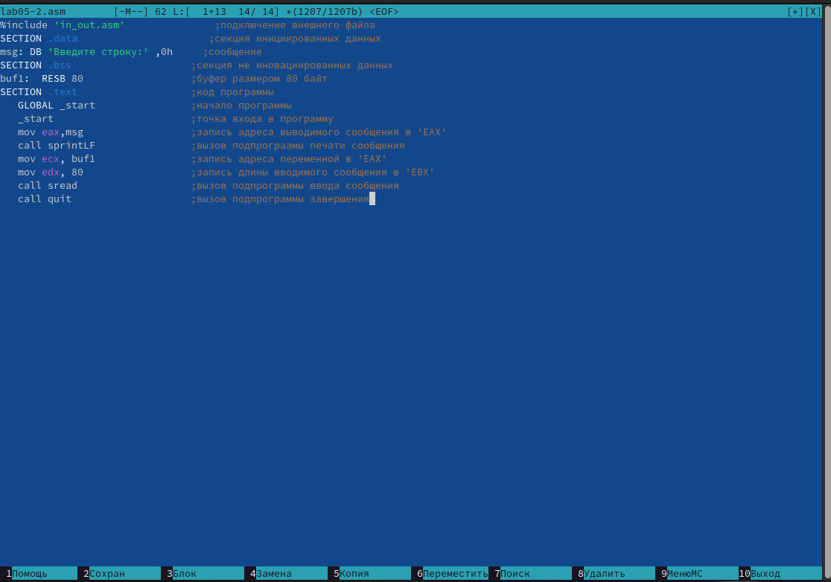

Рис 14

Компеляция и исполнение файла:



Рис 15

В файле lab5-2.asm заменяю подпрограмму:

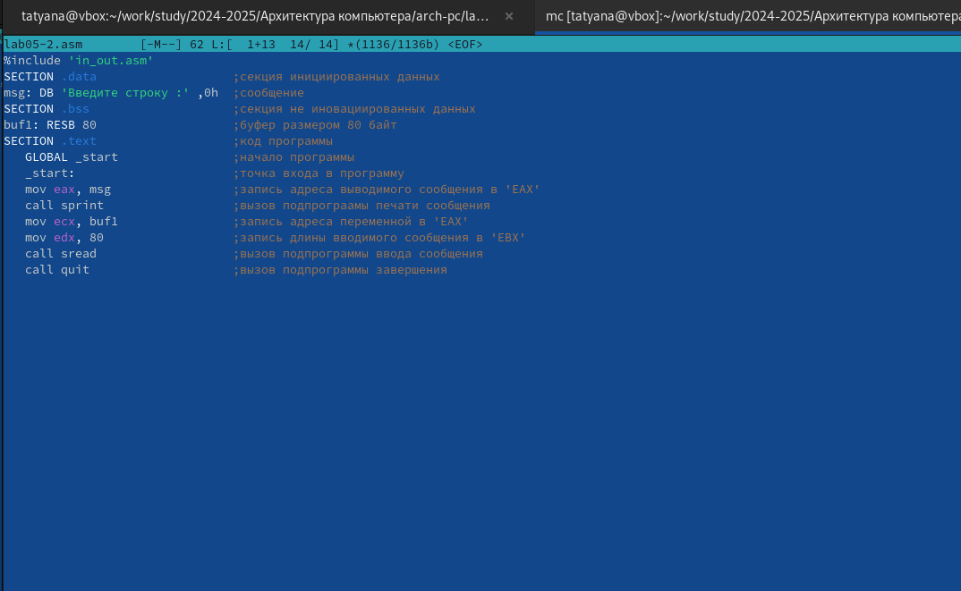

Рис 16

Компеляция и исполнение файла:



Рис 17

* 1. **Задание для самостоятельной работы**

Создаю копию файла lab5-1.asm:

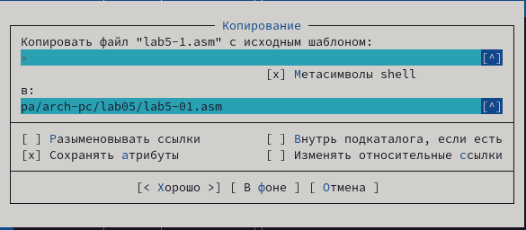

Рис 18

Вношу изменения в программу ,так чтобы она работала по следующему алгоритму:

• вывести приглашениетипа“Введите строку:”;

• ввести строку с клавиатуры;

• вывести введённую строку на экран

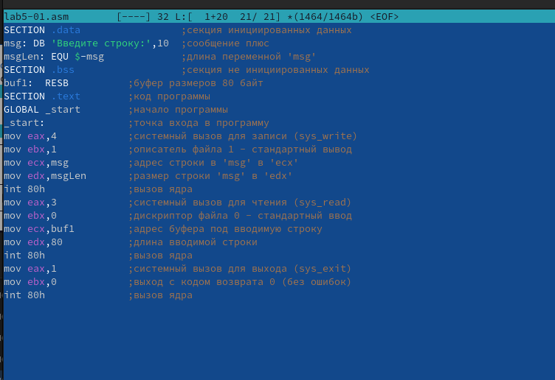

Рис 19

Осуществляю проверку с помощью клавиши F3:

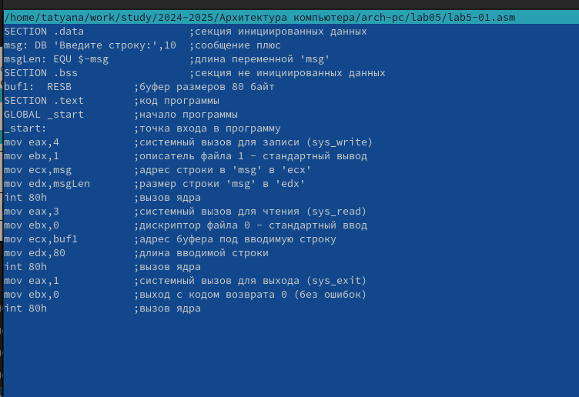

Рис 20

Получаю исполняемый файл. Проверяю его работу. На приглашение ввести строку ввожу свою фамилию:

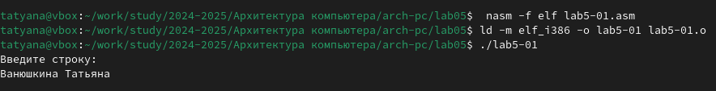

Рис 21

Создаю копию файла lab5-2.asm:

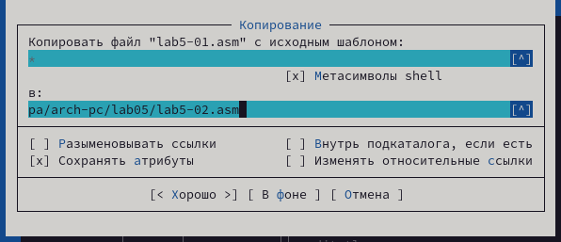

Рис 22

Исправляю текст программы с использованием подпрограмм из внешнего файла in_out.asm, так чтобы она работала по следующему алгоритму:

• вывести приглашениетипа“Введите строку:”;

• ввести строку с клавиатуры;

• вывести введённую строку на экран

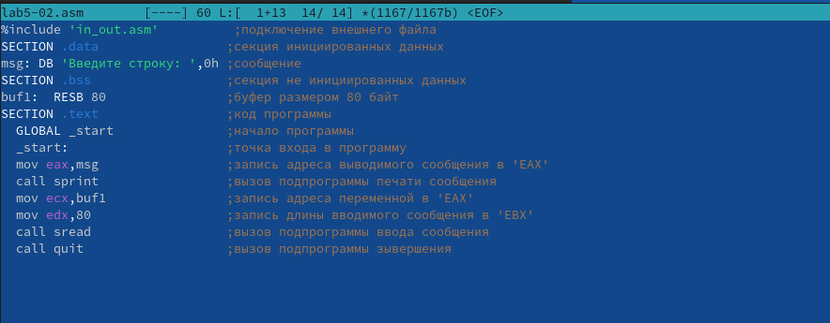

Рис 23

Осуществляю проверку с помощью клавиши F3:

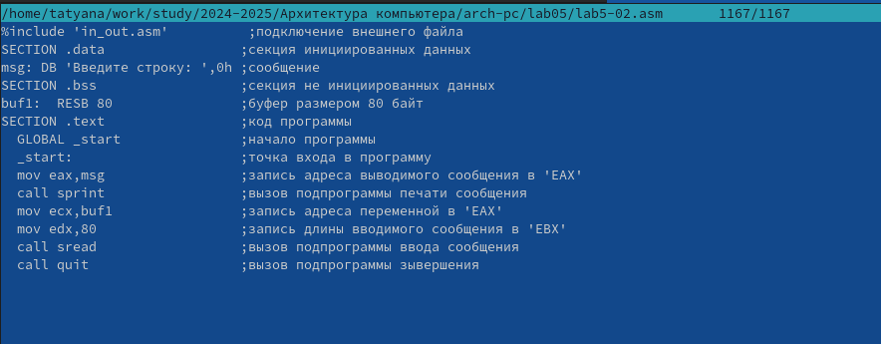

Рис 24

Создаю исполняемый файл и проверяю его работу:

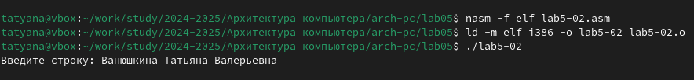

Рис 25

**4. Выводы**

В ходе выполнения лабораторной работы я приобрела практические навыки работы в Midnight Commander.Освоение инструкций языка ассемблера mov и int.

**5. Список литературы**

Курс: Архитектура компьютеров и операционные системы.

Раздел "Архитектура компьютеров" (02.03.00, УГСН) (rudn.ru)